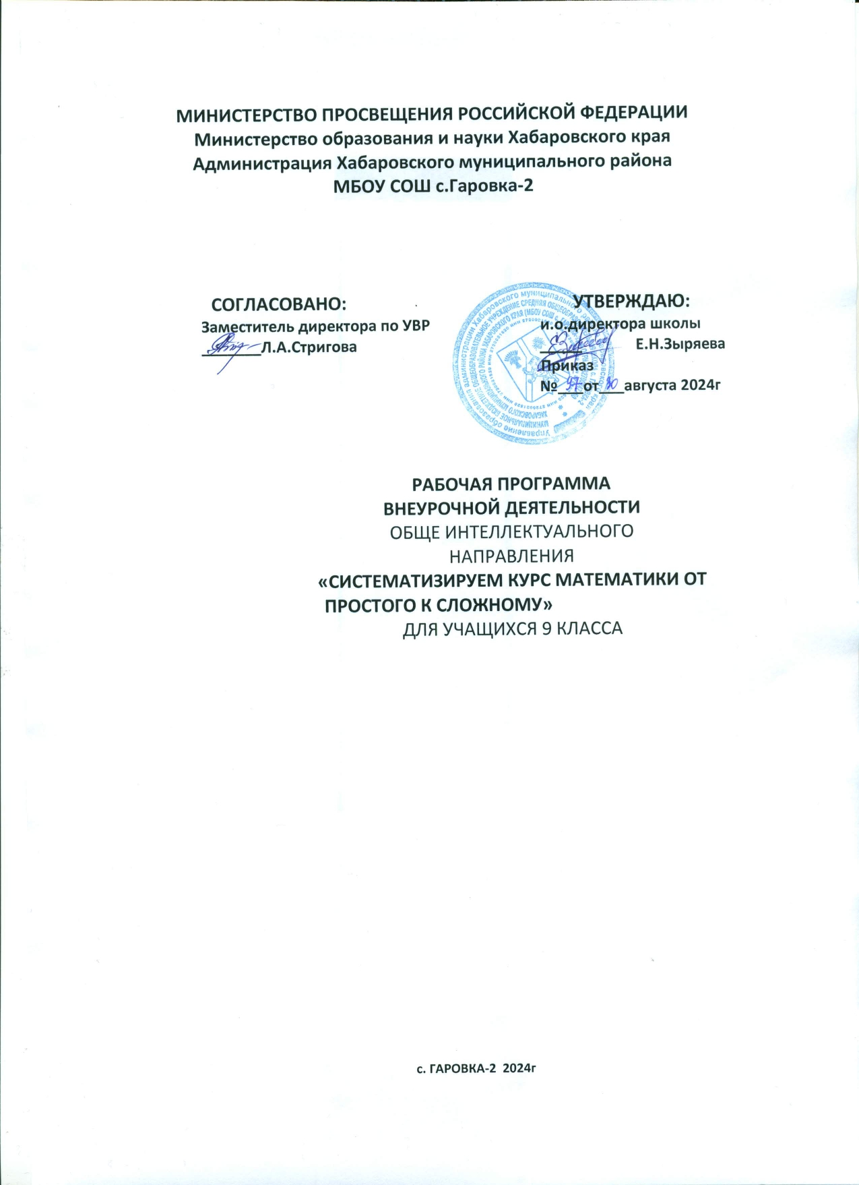
Структура рабочей программы:

1. Титульный лист.
2. Результаты освоения курса внеурочной деятельности.
3. Содержание курса внеурочной деятельности с указанием форм организации и видов деятельности.
4. Тематическое планирование.

Результаты освоения курса внеурочной деятельности
У выпускника будут сформированы: способность к оценке своей учебной деятельности; основы гражданской идентичности, своей этнической принадлежности в форме осознания «я» как члена семьи, представителя народа, гражданина России, чувства сопричастности и гордости за свою родину, народ и историю, осознание ответственности человека за общее благополучие; ориентация в нравственном содержании и смысле как собственных поступков, так и поступков окружающих людей; знание основных моральных норм и ориентация на их выполнение.
Метапредметные результаты, включают освоенные обучающимися межпредметные понятия и универсальные учебные действия (регулятивные, познавательные, коммуникативные). Умение планировать и осуществлять свою деятельность:
самостоятельно определить цель обучения, определять и ставить перед собой новые учебные или познавательные задачи, расширять познавательные интересы;
самостоятельно спланировать способы достижения поставленных целей, находить эффективные пути достижения результата, умение искать альтернативные нестандартные способы решения познавательных задач;
способность сопоставлять собственные действия с запланированными результатами, контролировать свою деятельность, осуществляемую для достижения целей;
рассматривать разные точки зрения и выбрать правильный путь реализации поставленных задач;
оценить свои действия, изменять их в зависимости от существующих требований и условий, корректировать в соответствии от ситуации;
уметь осуществлять самоконтроль, самооценку, принимать решения и осуществлять осоз- нанный выбор в познавательной и учебной деятельности.
Основами читательской компетенции, приобретение навыков работы с информацией, участие в проектной деятельности.
Выпускник научится: учитывать выделенные учителем ориентиры действия в новом учебном материале в сотрудничестве с учителем; планировать свои действия в соответствии с поставленной задачей и условиями её реализации, в том числе во внутреннем плане; учитывать установленные правила в планировании и контроле способа решения; осуществлять итоговый и пошаговый контроль по результату; оценивать правильность выполнения действия на уровне адекватной ретроспективной оценки соответствия результатов требованиям данной задачи.
Выпускник научится: осуществлять поиск необходимой информации для выполнения учебных заданий с использованием учебной литературы, энциклопедий, справочников (включая электронные, цифровые), в открытом информационном пространстве, в том числе контролируемом пространстве сети Интернет; осуществлять запись (фиксацию) выборочной информации об окружающем мире и о себе самом, в том числе с помощью инструментов ИКТ; использовать знаково-- символические средства, в том числе модели (включая виртуальные) и схемы (включая концептуальные), для решения задач.

Выпускник научится: адекватно использовать коммуникативные, прежде всего речевые, средства для решения различных коммуникативных задач, строить монологическое высказывание (в том числе сопровождая его аудиовизуальной поддержкой), владеть диалогической формой коммуникации, используя в том числе средства и инструменты ИКТ и дистанционного общения; допускать возможность существования у людей различных точек зрения, в том числе не совпадающих с его собственной, и ориентироваться на позицию партнёра в общении и взаимодействии; учитывать разные мнения и стремиться к координации различных позиций в сотрудничестве.
Выпускники приобретут первичные навыки работы с содержащейся в текстах информацией в процессе чтения учебных, научно-познавательных текстов. Они овладеют элементарными навыками чтения информации, представленной в наглядно- символической форме, приобретут опыт работы с текстами, содержащими рисунки, таблицы, диаграммы, схемы.
Формирование навыков, необходимых для жизни в современном высокотехнологическом обществе. Обучающиеся приобретут опыт работы с информационными объектами, в которых объединяются текст, наглядно-графические изображения, цифровые данные, осознают возможности различных средств ИКТ для использования в обучении, развития собственной познавательной деятельности и общей культуры.
Обучающиеся приобретут опыт проектной и исследовательской деятельности, способствующих воспитанию самостоятельности, инициативности и ответственности. Они получат возможность развивать способность к поиску нестандартных решений.

Содержание курса внеурочной деятельности с указанием форм организации и видов деятельности
1. Алгебраические задания базового уровня(30 часов)
Введение: цель и содержание элективного курса, формы контроля. Стандартный вид числа. Округление и сравнение чисел. Буквенные выражения. Область допустимых значений. Формулы. Проценты. Степень с целым показателем. Многочлены. Преобразование выражений. Разложение многочленов на множители. Алгебраические дроби. Сокращение алгебраических дробей.
Преобразования рациональных выражений. Квадратные корни. Линейные и квадратные уравнения. Системы уравнений. Составление математической модели по условию задачи. Текстовые задачи. Неравенства с одной переменной и системы неравенств. Решение квадратных неравенств. Последовательности и прогрессии. Рекуррентные формулы. Задачи, решаемые с помощью прогрессий. Функции и графики. Особенности расположения в координатной плоскости
графиков некоторых функций в зависимости от значения параметров, входящих в формулы. Зависимость между величинами. Представление данных в виде таблиц, диаграмм и графиков. Элементы комбинаторики, статистики и теории вероятностей. Мода, медиана, среднее арифметическое. Статистические характеристики. Решение задач. Заполнение бланков экзаменационной работы.
2. Геометрические задачи базового уровня.(18 часов)
Треугольники, четырехугольники. Равенство треугольников, подобие. Формулы площади. Пропорциональные отрезки. Окружности. Углы: вписанные и центральные. Прямоугольный треугольник, теорема Пифагора, соотношение между сторонами и углами прямоугольного треугольника.
3. Задания повышенного уровня сложности.(20 часов)
Преобразования алгебраических выражений. Арифметическая и геометрическая прогрессии. Исследование функции и построение графика. Кусочно-заданные функции, Построение графиков с модулем. Наибольшее и наименьшее значения функции. Задачи на движение. Задачи на смеси, сплавы. Сложные проценты. Задачи на совместную работу. Задания с параметром: исследование графиков функций, решение уравнений и неравенств с параметром. Знаки корней квадратного трехчлена. Расположение корней квадратного трехчлена. Параметры a, b, c и корни квадратного трехчлена. Геометрические задачи.
Формы организации деятельности: лекции, практические занятия
Виды деятельности: познавательная, игровая
Тематическое планирование
1. Рабочая программа составлена на основе следующих нормативных документов:
1.ФГОС ООО;
2.Используемые источники:
Ю.Н.Макарычев. Алгебра 9 класс. Москва «Просвещение» 2014 г
Воробьева А. А. «Нестандартные методы решения задач». М.: Просвещение, Гамбарин В.Г., Зубарева И.И. Сборник заданий и упражнений по математике. 8 класс: учеб. пособие для учащихся общеобразоват. учреждений М.: Мнемозина.
Иванов А. И. «Реальная математика». Сборник задач. М.: Просвещение.
3. Программа ориентирована на обучающихся 9 класса.
4. Объем рабочей программы: 2 часа в неделю, 68 часов в год.

№ | Наименование раздела и тем | Форма проведения | УУД | Дата проведения
 |  |  |  | план | факт
1 | Стандартный вид числа. Округление и сравнение  чисел | лекция | Регулятивные: ставят учебную задачу, определяют последовательность промежуточных целей с учётом конечного результата, составляют план и алгоритм действий.  Познавательные: самостоятельно выделяют и формулируют познавательную цель, используют общие приёмы решения задач.  Коммуникативные: допускают возможность различных точек зрения, в том числе не совпадающих с их собственной, и ориентируются на позицию партнёра в общении и взаимодействии | 4.09
2 | Буквенные выражения. Область допустимых  значений. Формулы | лекция |  | 5.09
3 | Проценты | Практическое занятие |  | 11.09
4 | Степень с целым показателем | Практическое занятие |  | 12.09
5 | Многочлены. Преобразование выражений | Практическое занятие |  | 18.09
6 | Алгебраические дроби. Преобразования  рациональных выражений | Практическое занятие |  | 19.09
7 | Квадратные корни | Практическое занятие
8 | Квадратные корни | Практическое занятие |  | 25.09
9 | Линейные и квадратные уравнения | Практическое занятие |  | 26.09
10 | Линейные и квадратные уравнения | Практическое занятие |  | 2.10
11 | Системы уравнений | Практическое занятие |  | 3.10
12 | Системы уравнений | Практическое занятие |  | 9.10
13 | Составление математической модели по условию  задачи | Практическое занятие |  | 10.10
14 | Текстовые задачи | Практическое занятие |  | 16.10
15 | Текстовые задачи | Практическое занятие |  | 17.10
16 | Неравенства с одной переменной и системы  неравенств | Практическое занятие |  | 23.10
17 | Неравенства с одной переменной и системы  неравенств | Практическое занятие |  | 24.10
18 | Решение квадратных неравенств | Практическое занятие |  | 6.11
19 | Решение квадратных неравенств | Практическое занятие |  | 7.11
20 | Последовательности и прогрессии | Практическое занятие |  | 13.11
21 | Последовательности и прогрессии | Практическое занятие |  | 14.11
22 | Функции и графики | Практическое занятие |  | 20.11
23 | Функции и графики | Практическое занятие |  | 21.11
24 | Представление данных в виде таблиц, диаграмм и  графиков | Практическое занятие |  | 27.11
25 | Представление данных в виде таблиц, диаграмм и  графиков | Практическое занятие |  | 28.11
26 | Представление данных в виде таблиц, диаграмм и  графиков | Практическое занятие |  | 4.12
27 | Элементы комбинаторики, статистики и теории  вероятностей | Практическое занятие |  | 5.12
28 | Элементы комбинаторики, статистики и теории  вероятностей | Практическое занятие |  | 11.12
29 | Элементы комбинаторики, статистики и теории  вероятностей | Практическое занятие |  | 12.12
30 | Элементы комбинаторики, статистики и теории  вероятностей | Практическое занятие |  | 18.12
31 | Треугольники и четырехугольники. Формулы  площади | Практическое занятие |  | 19.12
32 | Треугольники и четырехугольники. Формулы  площади | Практическое занятие |  | 25.12
33 | Треугольники и четырехугольники. Формулы  площади | Практическое занятие |  | 26.12
34 | Треугольники и четырехугольники. Формулы  площади | Практическое занятие |  | 8.01
35 | Треугольники и четырехугольники. Формулы  площади | Практическое занятие |  | 9.01
36 | Равенство треугольников | Практическое занятие |  | 15.01
37 | Равенство треугольников | Практическое занятие |  | 16.01
38 | Подобие треугольников | Практическое занятие | Регулятивные: определяют последовательность промежуточных целей с учётом конечного результата, составляют план и алгоритм действий.  Познавательные: ориентируются в разнообразии способов решения познавательных задач, выбирают наиболее эффективные способы их решения.  Коммуникативные: договариваются о распределении функций и ролей в совместной деятельности; задают вопросы, необходимые для организации собственной деятельности и сотрудничества с партнёром | 22.01
39 | Подобие треугольников | Практическое занятие |  | 23.01
40 | Окружности. Вписанные и центральные углы | Практическое занятие |  | 29.01
41 | Окружности. Вписанные и центральные углы | Практическое занятие |  | 30.01
42 | Окружности. Вписанные и центральные углы | Практическое занятие |  | 5.02
43 | Прямоугольный треугольник. Теорема Пифагора. | Практическое занятие |  | 6.02
44 | Прямоугольный треугольник. Теорема Пифагора. | Практическое занятие |  | 12.02
45 | Соотношения между сторонами и углами  прямоугольного треугольника | Практическое занятие |  | 13.02
46 | Соотношения между сторонами и углами  прямоугольного треугольника | Практическое занятие |  | 19.02
47 | Соотношения между сторонами и углами  прямоугольного треугольника | Практическое занятие |  | 20.02
48 | Соотношения между сторонами и углами  прямоугольного треугольника | Практическое занятие |  | 26.02
49 | Преобразования алгебраических выражений | Практическое занятие | Регулятивные: определяют последовательность промежуточных целей с учётом конечного результата, составляют план и алгоритм действий.  Познавательные: ориентируются в разнообразии способов решения познавательных задач, выбирают наиболее эффективные способы их решения.  Коммуникативные: договариваются о распределении функций и ролей в совместной деятельности; задают вопросы, необходимые для организации собственной деятельности и сотрудничества с партнёром | 27.02
50 | Преобразования алгебраических выражений | Практическое занятие |  | 4.03
51 | Преобразования алгебраических выражений | Лекция |  | 5.03
52 | Арифметическая и геометрическая прогрессии | Практическое занятие |  | 11.03
53 | Арифметическая и геометрическая прогрессии | Практическое занятие |  | 12.03
54 | Арифметическая и геометрическая прогрессии | Практическое занятие |  | 18.03
55 | Исследование функции и построение графика. Кусочно-заданные функции, | Практическое занятие |  | 19.03
56 | Построение графиков с модулем | Практическое занятие |  | 1.04
57 | Наибольшее и наименьшее значения функции | Практическое занятие |  | 2.04
58 | Задачи на движение. | Практическое занятие |  | 8.04
59 | Задачи на движение. | Практическое занятие |  | 9.04
60 | Задачи на смеси, сплавы | Лекция |  | 15.04
61 | Задачи на смеси, сплавы | Практическое занятие |  | 16.04
62 | Задачи на совместную работу | Лекция |  | 22.04
63 | Задачи на совместную работу | Практическое занятие |  | 23.04
64 | Задания с параметром: исследование графиков функций, решение уравнений и неравенств с параметром | Практическое занятие |  | 29.04
65 | Сложные проценты | Практическое занятие |  | 30.04
66 | Знаки корней квадратного трехчлена. | Практическое занятие |  | 6.05
67 | Расположение корней квадратного трехчлена | Практическое занятие |  | 7.05
68 | Параметры a, b, c и корни квадратного трехчлена | Практическое занятие |  | 13.05

